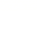广东省深圳市福田区深圳实验学校初中部2022-2023学年八年级下学期期中数学试题
学校:___________姓名：___________班级：___________考号：___________

一、单选题
1．下列图形中，既是轴对称图形又是中心对称图形的是（ ）
A． B．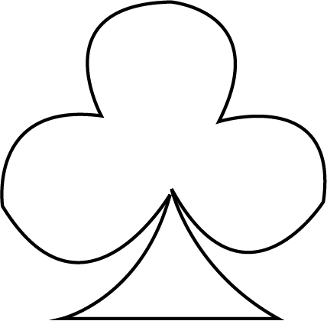 C．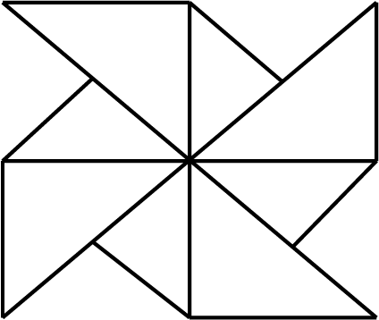 D．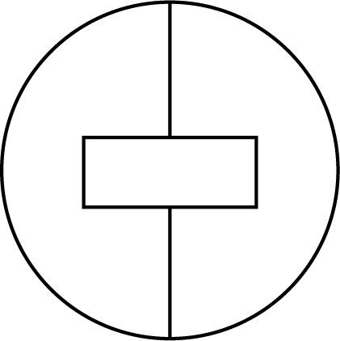
2．若分式有意义，则a的取值范围是（ ）
A． B． C． D．
3．如图所示的是一个一元一次不等式组的解集在数轴上的表示，则此不等式组的解集是（ ）
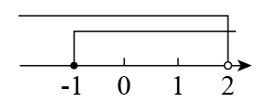
A． B． C． D．
4．已知a+b＝2，ab＝3，则a²b+ab²的值是（ ）
A．2 B．3 C．4 D．6
5．如图，以每秒的速度沿着射线向右平移，平移2秒后所得图形是，如果，那么BC的长是（ ）
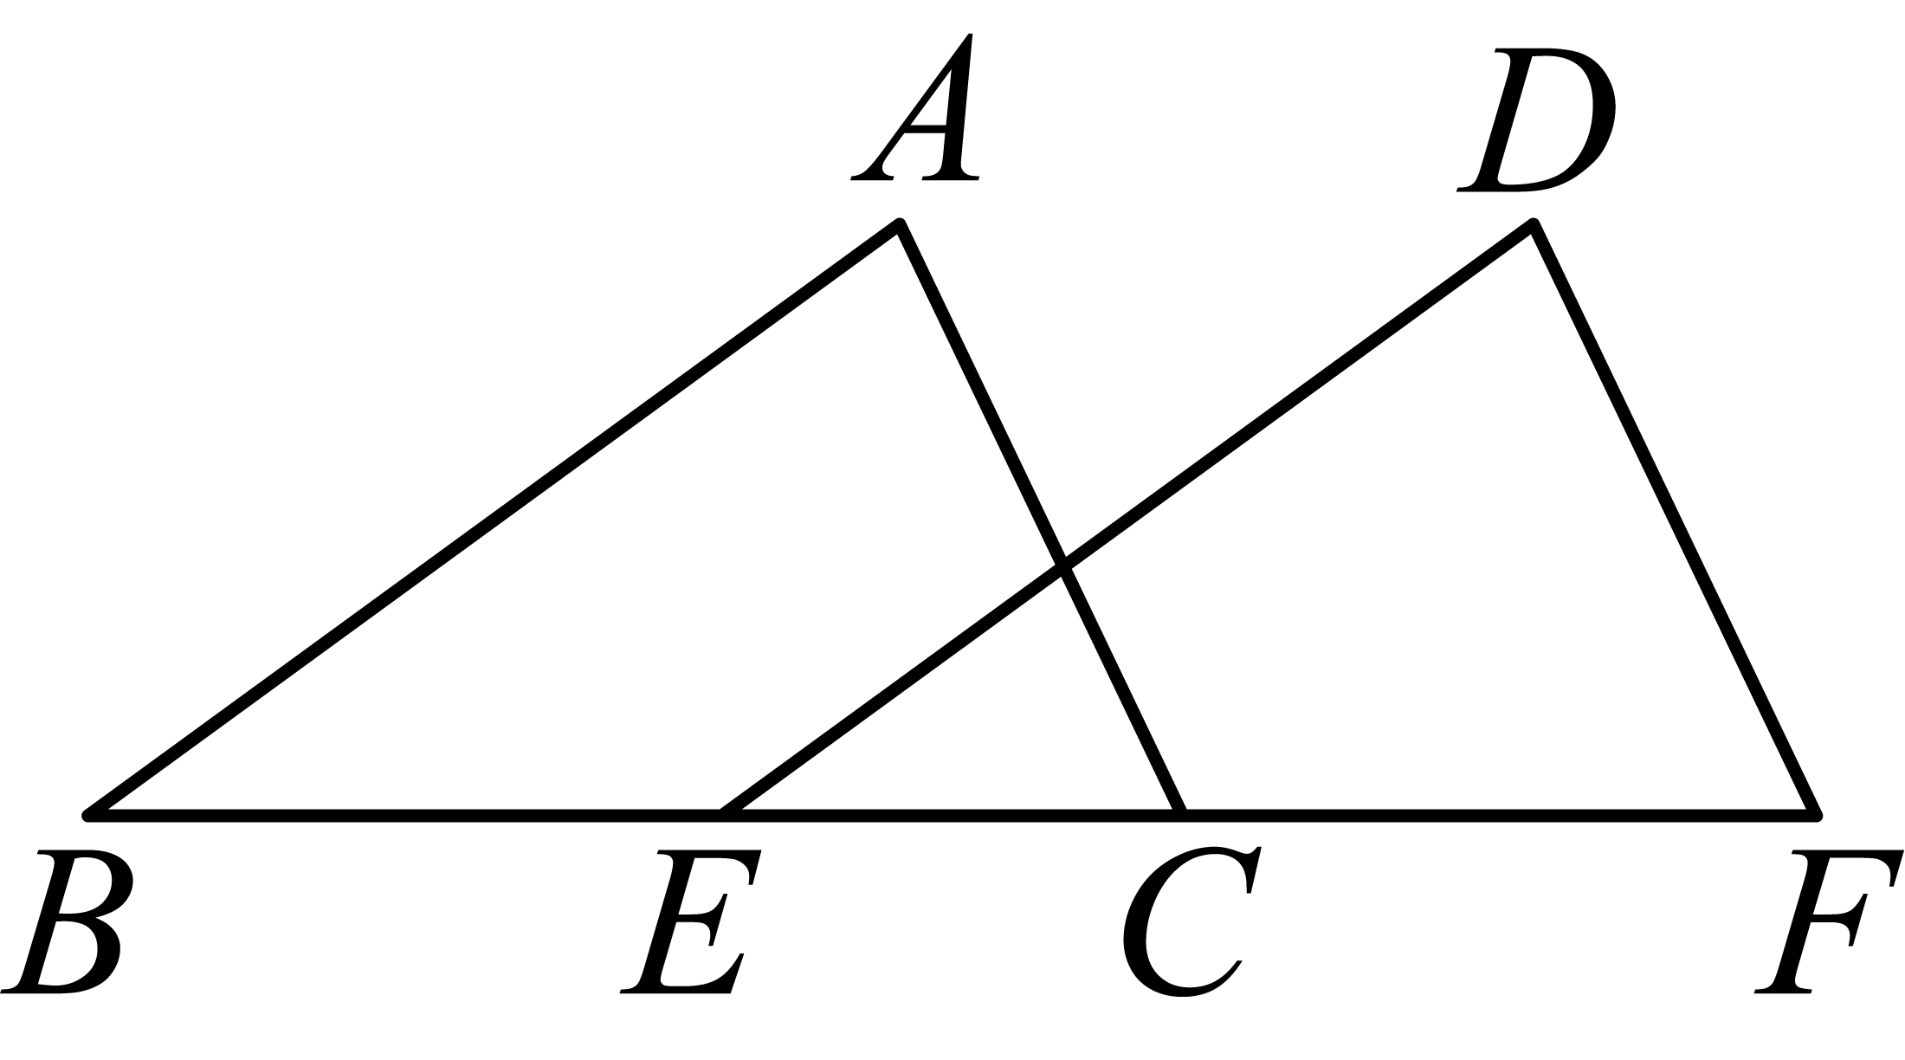
A．4 B．6 C．8 D．9
6．如图，在Rt△ABC中，，以顶点A为圆心，适当长为半径画弧，分别交AC，AB于点M，N，再分别以点M，N为圆心，大于的长为半径画弧，两弧交于点P，作射线AP交边BC于点D，若，，则△ABD的面积是（ ）
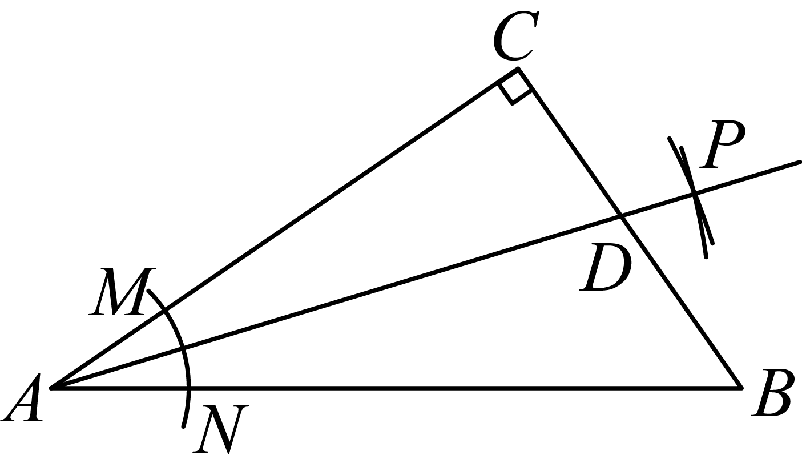
A．15 B．30 C．45 D．60
7．如图，五边形中， ，则等于（ ）

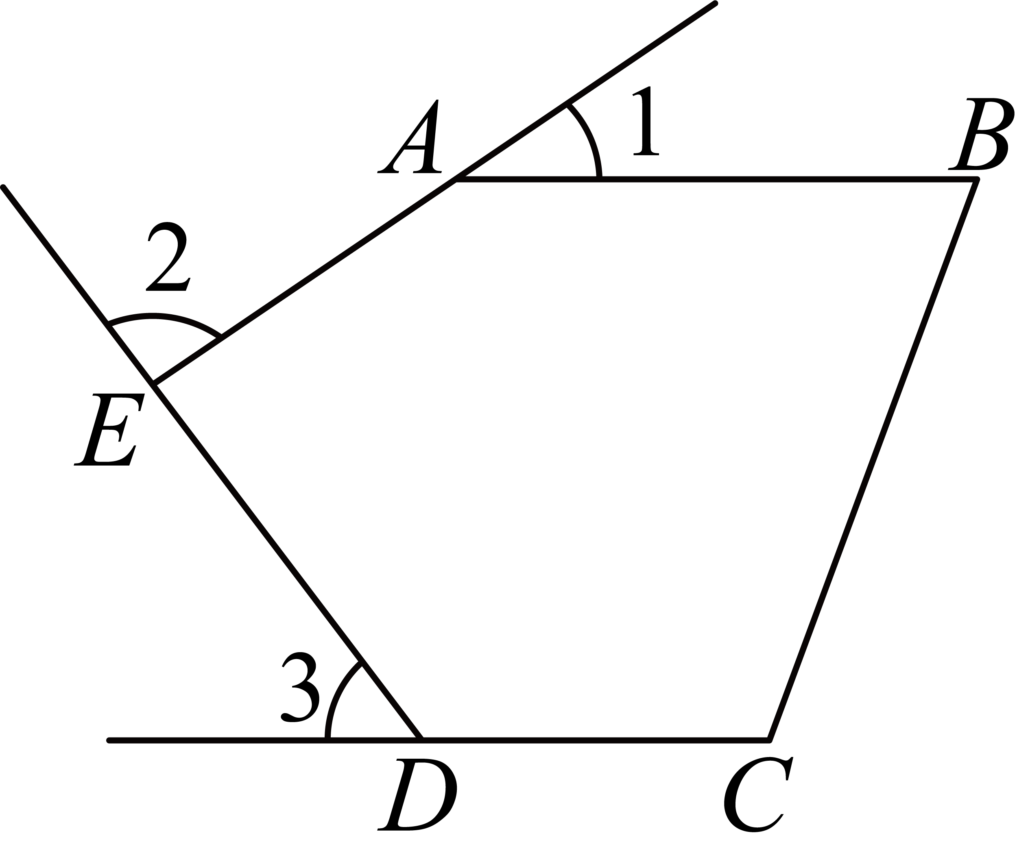
A． B． C． D．
8．对于实数、，定义一种新运算“”为：，这里等式右边是实数运算．例如：．则方程的解是（ ）
A． B． C． D．
9．如图，在中，，，，点N是BC边上一点，点M为AB边上的动点，点D、E分别为CN，MN的中点，则DE的最小值是（ ）
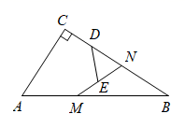
A．2 B． C．3 D．
10．如图，在中，是边上的高，，，．连接，交的延长线于点E，连接，．则下列结论：①；②；③；④；⑤，其中正确的有（ ）
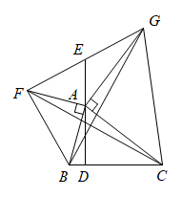
A．①②③ B．①②③④ C．①②③⑤ D．①②③④⑤

二、填空题
11．因式分解：=_____．
12．如图，在中，，的顶点D，E分别在上，且，若，则的度数为_____．
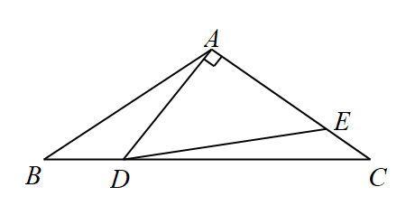
13．如图，直线：与直线：在同一平面直角坐标系内交于点P，则不等式的解集为________．
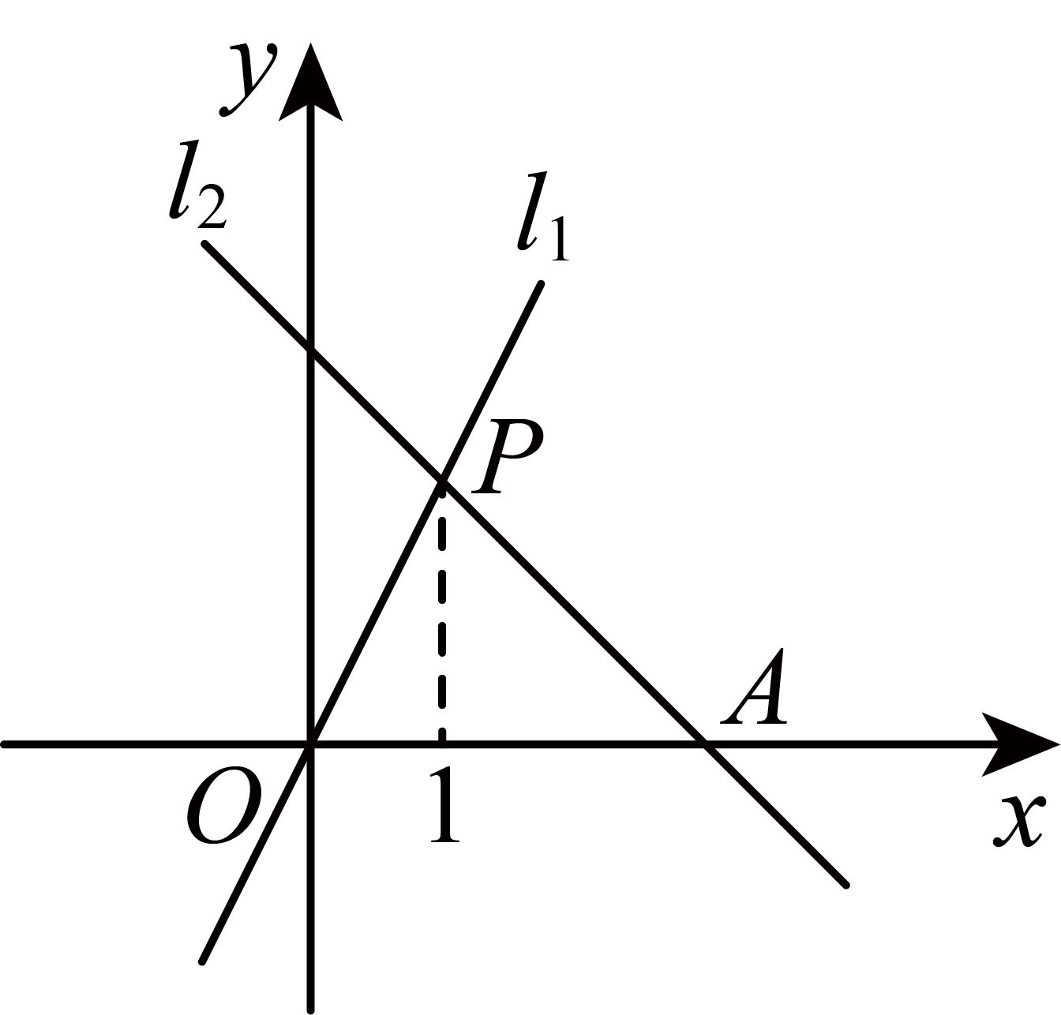
14．若关于x的分式方程有增根，则m的值是 _______．
15．如图，在平行四边形ABCD中，∠A＝90°，AD＝10，AB＝8，点P在边AD上，且BP＝BC，点M在线段BP上，点N在线段BC的延长线上，且PM＝CN，连接MN交CP于点F，过点M作ME⊥CP于E，则EF＝_____．
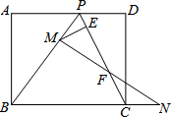

三、解答题
16．求不等式组的解集．
17．先化简，然后从﹣1，1，3中选一个合适的数作为a的值代入求值．
18．如图，方格纸中每个小正方形的边长都是1个单位长度，在方格纸中建立如图所示的平面直角坐标系，的顶点都在格点上．
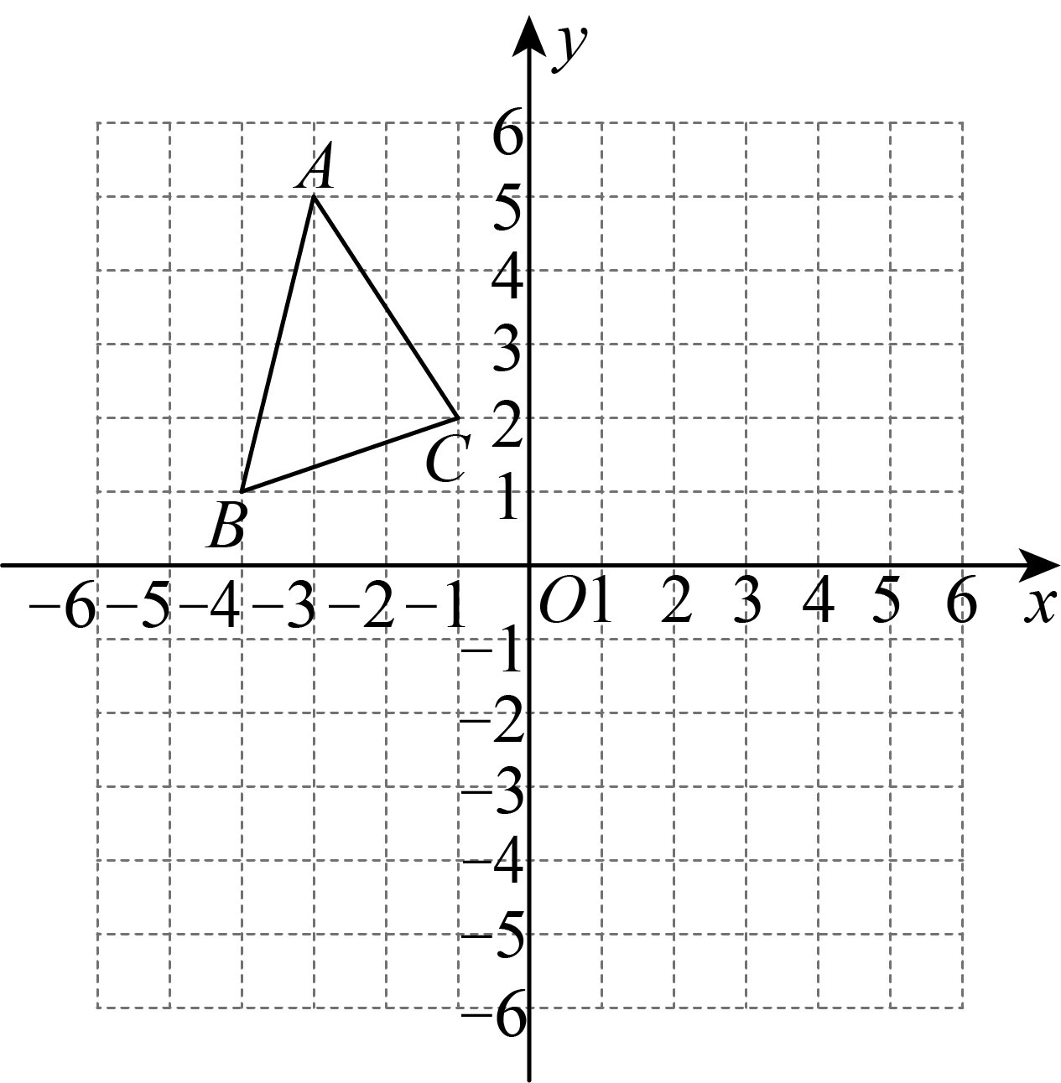
(1)将向右平移6个单位长度得到，请画出；
(2)画出关于点O的中心对称图形；
(3)若将绕某一点旋转可得到，请直接写出旋转中心的坐标：___________．
19．某中学随机从七、八年级中各抽取20名选手组成代表队参加党史知识竞赛，计分采用10分制，选手得分均为整数，这次竞赛后，将七、八年级两支代表队选手成绩，整理绘制如下两幅不完整的统计图．根据统计图提供的信息，解答下列问题：
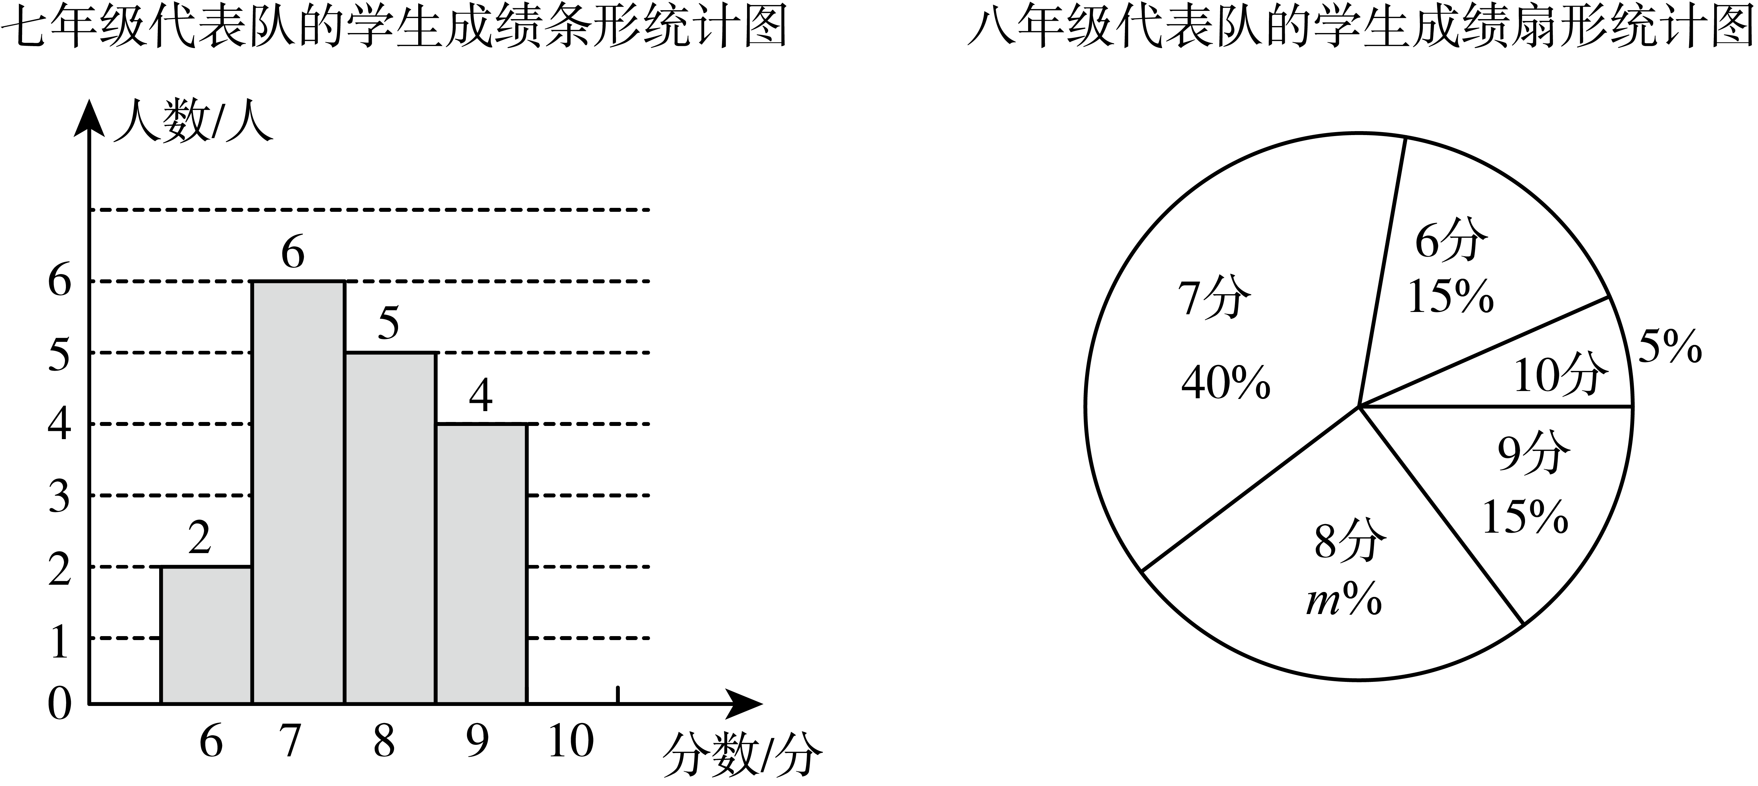
(1)请根据以上信息直接在答题卡上补全条形统计图；
(2)七年级代表队学生成绩的平均数是 ，中位数是 ，众数是 ；
(3)八年级代表队学生成绩扇形统计图中，8分成绩对应的圆心角度数是 度，m的值是 ；
(4)该校八年级有500人，根据抽样调查的结果，请你估计该校八年级学生中有多少名学生的成绩是9分．
20．随着人们“节能环保、绿色出行”意识的增强，越来越多的人喜欢骑自行车出行和运动，这也给自行车商家带来商机．某自行车行月份销售品牌和品牌两款运动型自行车共辆，已知型车销售单价比A型车销售单价高，型车销售总额为万元，型车销售总额为万元．
(1)月份型车每辆售价多少万元？
(2)月份该车行计划新进一批型车和型车共辆，已知型车不少于型车数量，且不超过型车数量的倍．型车和型车的进货价格分别为万元和万元，所获取的利润为万元，求的取值范围．
21．如图,在△ABC中，∠ACB=90°，D为AB边上一点，连接CD，E为CD的中点，连接BE并延长至点F，使得EF=EB，连接DF交AC于点G，连接CF，
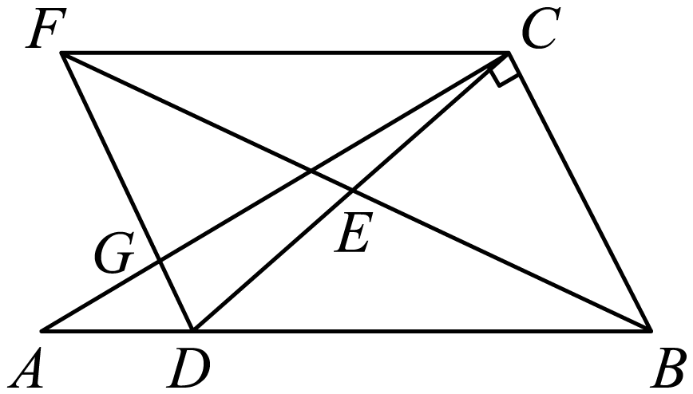
（1）求证：四边形DBCF是平行四边形
（2）若∠A=30°，BC=4，CF=6，求CD的长
22．综合与实践．刘老师以“最值问题”为专题引导同学们进行复习探究．
问题模型：等腰，，，
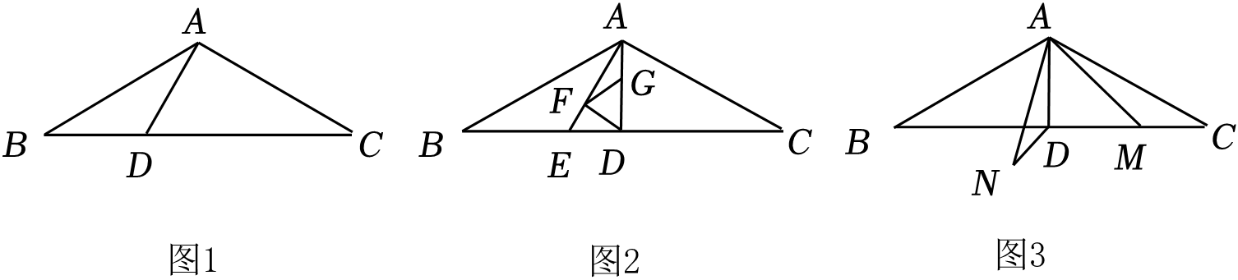
(1)探究1：如图1，点D为等腰底边上一个动点，连接，则的最小值为 ；
(2)探究2：在探究1的结论下，继续探究，作的平分线交于点，点，分别为，上一个动点，求的最小值；
(3)探究3：在探究1的结论下，继续探究，点为线段上一个动点，连接，将顺时针旋转，得到线段，连接，求线段的最小值．

《广东省深圳市福田区深圳实验学校初中部2022-2023学年八年级下学期期中数学试题》参考答案
题号 | 1 | 2 | 3 | 4 | 5 | 6 | 7 | 8 | 9 | 10
答案 | D | A | A | D | B | B | B | C | B | D

1．D
【分析】根据中心对称图形的定义（在平面内，把一个图形绕某点旋转，如果旋转后的图形与另一个图形重合，那么这两个图形互为中心对称图形）和轴对称图形的定义（如果一个图形沿一条直线折叠，直线两旁的部分能够完全重合，那么这个图形叫做轴对称图形）逐项判断即可得．
【详解】解：A、是轴对称图形，不是中心对称图形，则此项不符合题意；
B、是轴对称图形，不是中心对称图形，则此项不符合题意；
C、不是轴对称图形，是中心对称图形，则此项不符合题意；
D、既是轴对称图形又是中心对称图形，则此项符合题意；
故选：D．
【点睛】本题考查了轴对称图形和中心对称图形，熟记定义是解题关键．
2．A
【分析】根据分式有意义的条件可得，即可求解．
【详解】解：分式有意义，则，解得，
故选：A
【点睛】此题考查了分式有意义的条件：分母不等于0，解题的关键是熟练掌握分式有意义的条件．
3．A
【详解】解：由图可知：，
故选：A．
【点睛】本题考查了在数轴上表示不等式组的解集，解题的关键是定边界点时要注意，点是实心还是空心，若边界点含于解集为实心点，不含于解集即为空心点．
4．D
【分析】化简所求代数式，再把a+b＝2，ab＝3代入求值即可；
【详解】解：∵a+b＝2，ab＝3，
∴原式；
故选D．
【点睛】本题主要考查了代数式求值及因式分解，准确计算是解题的关键．
5．B
【分析】本题考查平移的性质，根据平移的性质，求出，进而求出的长，即可得出结果．
【详解】解：∵以每秒的速度沿着射线向右平移，平移2秒后所得图形是，
∴，，
∴；
故选：B．
6．B
【分析】根据题意可知AP为∠CAB的平分线，由角平分线的性质得出CD=DH，再由三角形的面积公式可得出结论．
【详解】由题意可知AP为∠CAB的平分线，过点D作DH⊥AB于点H，
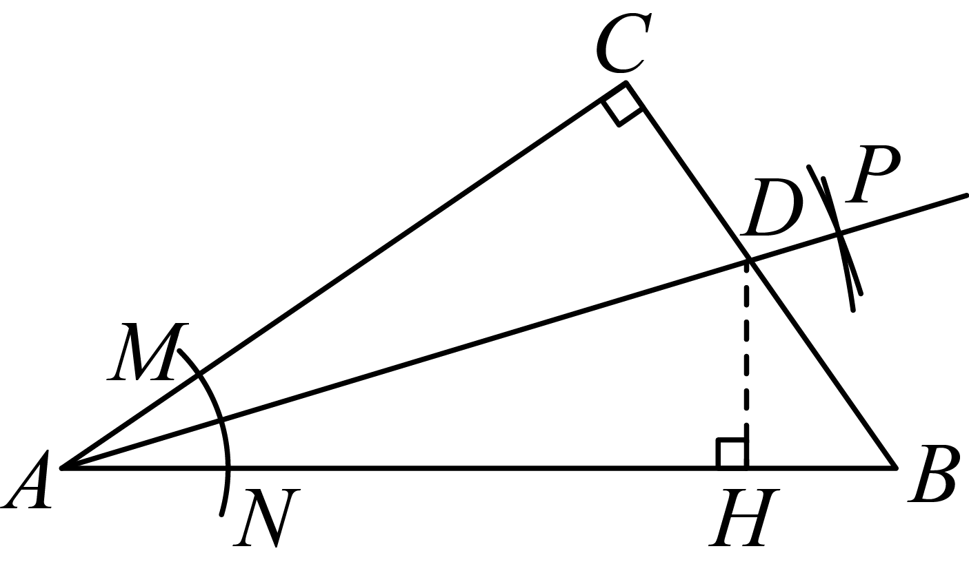
∵∠C=90°，CD=5，
∴CD=DH=5．
∵AB=12，
∴S_{△ABD}=AB•DH=×12×5=30．
故选：B．
【点睛】本题考查了角平分线的性质、基本作图，掌握角的平分线上的点到角的两边的距离相等是解题的关键．
7．B
【分析】本题主要考查了多边形内角和定理，平行线的性质，平角的定义，根据平角的定义推出，根据平行线的性质可得，再利用多边形的内角和即可求解．
【详解】解：，，，
，
，
，
，
，
，
，
故选：B．
8．C
【分析】已知方程利用题中的新定义化简，计算即可求出解．
【详解】解：根据题中的新定义化简得：，
去分母得：，
去括号得：，
移项得：，
解得：，
经检验是分式方程的解，
故选：C．
【点睛】此题考查了解分式方程，以及实数的运算，弄清题中的新定义是解本题的关键．
9．B
【分析】连接，利用三角形中位线的性质得到，根据垂线段最短知，当时，最小，即最小，利用勾股定理和等面积法求得即可．
【详解】解：连接，
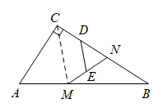
∵点D、E分别为CN，MN的中点，
∴，
∴当时，最小，即最小，
在中，，，，
∴，

∴的最小值为，
∴的最小值为，
故选：B．
【点睛】本题考查了三角形的中位线性质、勾股定理、垂线段最短，熟练掌握三角形的中位线性质，将求的最小值转化为求的最小值是解答的关键．
10．D
【分析】先证得，从而推得①正确；利用及三角形内角和与对顶角，可判断②正确；证明，得出，同理，得出，，则，证明，得出．则可得出④正确，由可得出结论③正确，根据全等三角形的性质即可得到⑤正确．
【详解】解：∵，
∴，即，
又∵，
∴，
∴，故①正确；
∵，
∴，
又∵与所交的对顶角相等，
∴与所交角等于，即等于，
∴，故②正确；
过点F作于点M，过点G作交的延长线于点N，
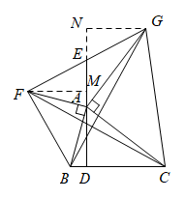
∵，
∴，，
∴，
又∵，
∴，
∴，
同理，
∴，，
∴，
∵，，
∴，
∵，
∴，
∴，
∴．
故④正确，
∵，
∴．
故③正确．
∵，，，
∴，故⑤正确．
故选：D．
【点睛】本题综合考查了全等三角形的判定与性质及等腰三角形的三线合一性质与互余、对顶角，三角形内角和等几何基础知识．熟练掌握全等三角形的判定与性质是解题的关键．
11．
【分析】本题利用平方差公式进行因式分解即可．
【详解】解：原式=(a+2b)(a-2b) ．
故答案为：（a+2b）（a-2b）
12．/度
【分析】先根据三角形内角和定理求出，再根据等边对等角分别求出，，则由三角形外角的性质得到．
【详解】解：∵，
∴，
∵，
∴，
∵，
∴，
∴，
故答案为：．
【点睛】本题主要考查了等边对等角，三角形内角和定理，三角形外角的性质，正确求出，是解题的关键．
13．
【分析】根据不等式，即为，即为直线的图象在直线图象的下方的x的值，根据图象直接解答即可．
【详解】解：由图象得，直线：与直线：交点P的横坐标为1，
当时，直线的图象在直线图象的下方，
∴不等式的解集为，
故答案为：．
【点睛】此题考查了利用一次函数图象交点求不等式的解集，正确理解一次函数图象的交点与不等式的解集的关系是解题的关键．
14．
【分析】增根是分式方程化为整式方程后产生的使分式方程的分母为0的根．把增根代入化为整式方程的方程即可求出m的值．本题考查了分式方程的增根，增根确定后可按如下步骤进行：①化分式方程为整式方程；②把增根代入整式方程即可求得相关字母的值．
【详解】
去分母得：
去括号得：
移项、合并同类项得：
∵分式方程有增根，
∴，解得：
故答案为：．
15．2
【分析】过点作交于，根据两直线平行，同位角相等可得，两直线平行，内错角相等可得，根据等边对等角可得，然后求出，根据等角对等边可得，根据等腰三角形三线合一的性质可得，利用“角边角”证明和全等，根据全等三角形对应边相等可得，从而求出，根据矩形的对边相等可得，再利用勾股定理列式求出，然后求出，再次利用勾股定理列式计算即可求出，从而得解．
【详解】解：如图，过点作交于，
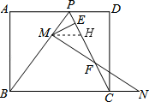
则，，
，
，
，
，
，
，
，
，
在和中，
，
，
，
，
矩形中，，
，
，
在中，，
，
在中，，
．
故答案为：．
【点睛】本题考查了平行四边形的性质，矩形的性质，全等三角形的判定与性质，等腰三角形三线合一的性质，勾股定理，解题的关键是熟记相应性质并作辅助线构造出全等三角形和等腰三角形．
16．
【分析】本题考查了解一元一次不等式组，要求不等式组的解，只需要求出这两个不等式得解，然后根据不等式的解的公共部分确定不等式组的解．
【详解】解：解不等式得：，
解不等式得：，
则不等式组的解集为：
17．，
【分析】根据分式的混合运算法则把原式化简，根据分式有意义的条件确定a的值，代入计算即可．
【详解】解：原式
，
由题意得，和，
当时，原式．
【点睛】本题考查了分式的化简求值，解题的关键是掌握分式的混合运算顺序和运算法则．
18．(1)见解析
(2)见解析
(3)
【分析】本题考查了坐标与图形变化——平移、中心对称，根据题意正确作图是解题的关键．
（1）根据平移方式，画出顶点的对应点分别为，再顺次连接即可得到；
（2）根据中心对称方式，画出顶点的对应点分别为，再顺次连接即可得到；
（3）结合图形得到的坐标，再根据旋转中心在旋转对应点连线的垂直平分线上即可解答．
【详解】（1）解：如图所示，即为所求：
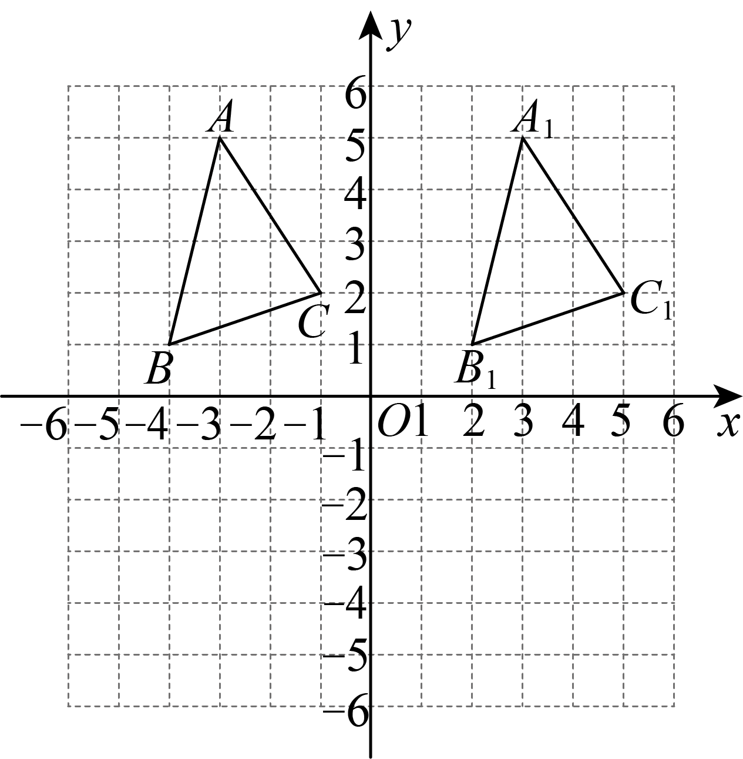
（2）解：如图所示，即为所求：
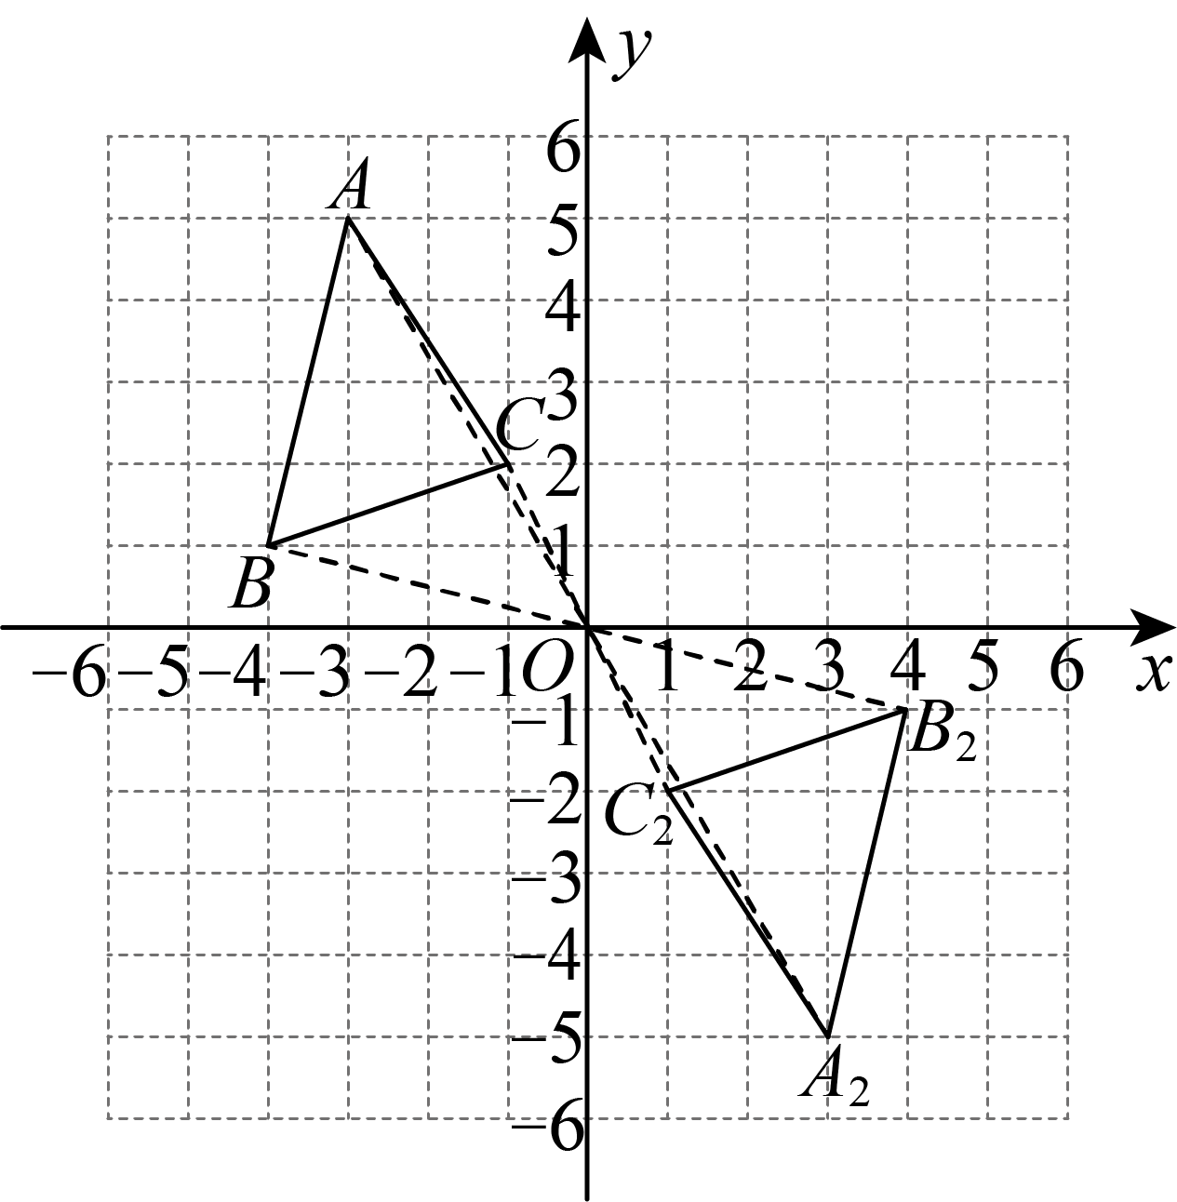
（3）解：由图可得，，，，，，，
的中点为，的中点为，的中点为，
点同时在、、的垂直平分线上，
又将绕某一点旋转可得到，
旋转中心的坐标为．
故答案为：．
19．(1)见解析
(2)8；8；7
(3)90；25
(4)75名
【分析】（1）先求出七年级10分的人数，然后补全条形统计图即可；
（2）根据平均数、中位数和众数的定义进行求解即可；
（3）用乘八年级学生成绩为8分的人数的百分比即可求出其圆心角的度数；用1减去其他几项所占的百分比，即可求出八年级学生成绩为8分的人数的百分比，即可得出m的值；
（4）用样本估计总体即可．
【详解】（1）解：七年级10分的人数为（人），补全条形统计图如下：
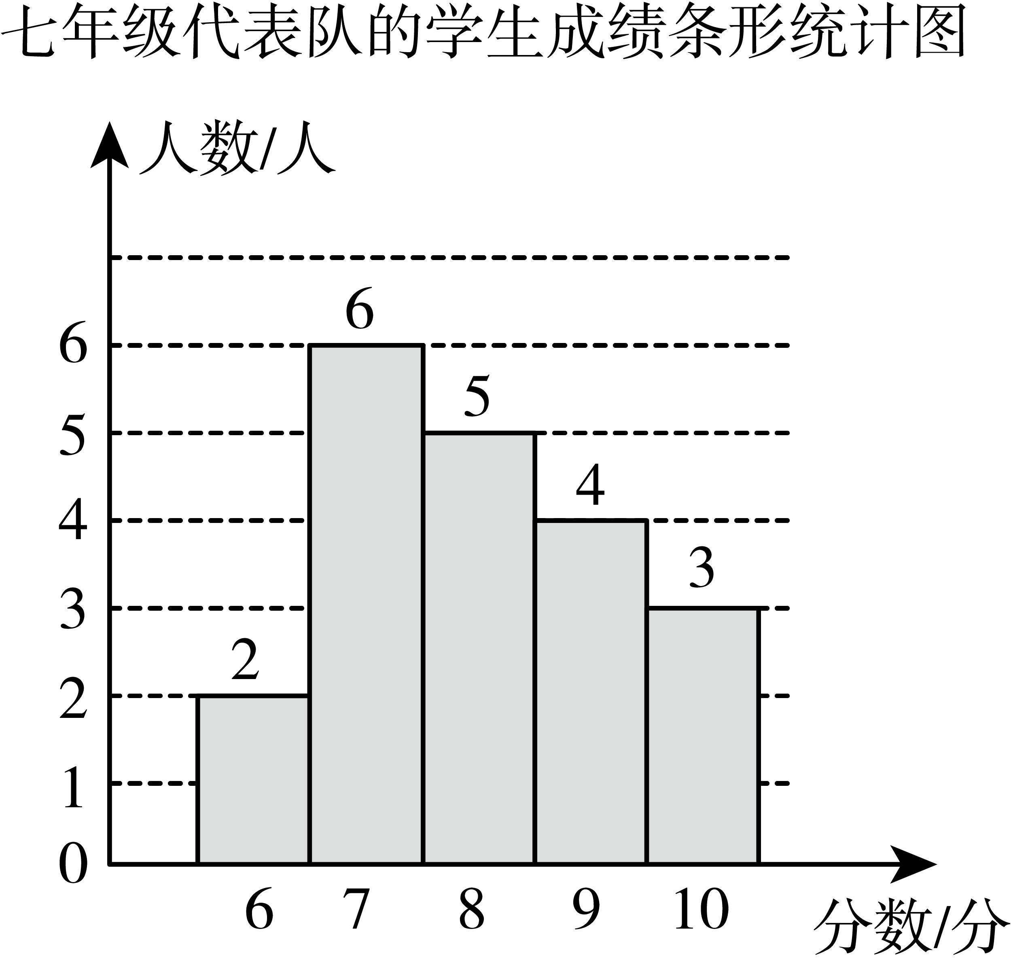
（2）解：七年级学生成绩的平均数为（分），
将七年级抽取的20人成绩从小到大排列，处在中间位置的两个数的平均数是分，即中位数是8，
七年级抽取的20人成绩出现次数最多的是7分，共出现6次，因此众数是7；
（3）解：，即，
，
∴八年级代表队学生成绩扇形统计图中，8分成绩对应的圆心角度数是，m的值是25；
（4）解：（人），
答：该校八年级学生中有75名学生的成绩是9分．
【点睛】本题主要考查了条形统计图和扇形统计图，求中位数、众数和平均数，用样本估计总体，解题的关键是根据统计图信息，得出我们需要的数据，熟练掌握统计图的特点．
20．(1)万元；
(2)．
【分析】（）设月份型车每辆售价为万元，根据题意列出分式方程即可求解；
（）设月份该车行购进辆型车，则购进辆型车，根据题意列出不等式组求出的取值范围，再求出与的函数解析式，把的最大值和最小值代入计算即可得到的取值范围；
本题考查了分式方程的应用，一次函数的应用，根据题意，正确列出分式方程和一次函数解析式是解题的关键．
【详解】（1）解：设月份型车每辆售价为万元，
由题意得，，
解得，
经检验，是原方程的解，
答：月份型车每辆售价为万元；
（2）解：设月份该车行购进辆型车，则购进辆型车，
由题意得，，
解得，
又由题意得，，
当时，；
当时，；
∴的取值范围为．
21．（1）见解析（2）
【分析】（1）根据对角线互相平分即可证明；
（2）由四边形DBCF是平行四边形，可得CF∥AB，DF∥BC，可得∠FCG=∠A=30°，∠CGF=∠CGD=∠ACB=90°，由直角三角形的性质得到FG,CG,GD的长，由勾股定理即可求解.
【详解】（1）∵E为CD的中点，
∴CE=DE，又EF=EB
∴四边形DBCF是平行四边形
（2）∵四边形DBCF是平行四边形，∴CF∥AB，DF∥BC，
∴∠FCG=∠A=30°，∠CGF=∠CGD=∠ACB=90°，
在Rt△FCG中，CF=6，
∴FG=CF=3，CG=3
∵DF=BC=4，
∴DG=1，
∴在Rt△DCG中，CD=
【点睛】此题主要考查平行四边形的判定与性质，解题的关键是熟知含30°的直角三角形的性质.
22．(1)1；
(2)
(3)
【分析】（1）当时，利用垂线段最短得出，进而利用等腰三角形的性质和含角的直角三角形的性质解答即可；
（2）作于，点与点关于是轴对称，过作，交于，此时有最小值，进而利用含角的直角三角形的性质解答即可；
（3）在上取一点，使得，连接，．由，推出，易知时，的值最小，求出的最小值即可解决问题．
【详解】（1）解：（1）当时，如图1，由垂线段最短，此时有最小值，
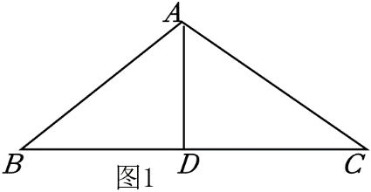等腰三角形，，．
，
，
故答案为：1；
（2）解：作于，过作，连接，
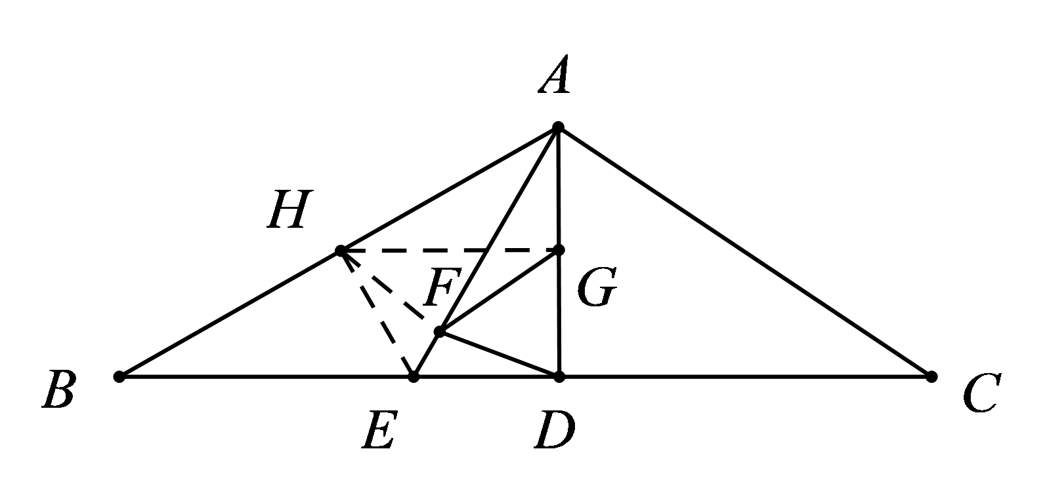的平分线交于点，，，
∴，
∵
∴，
点与点关于是轴对称，，，
∴，当三点共线时取得最小值即为，如图，
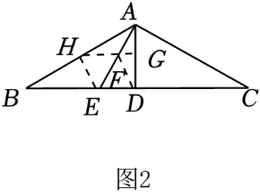，，
，
，
∴，
∴由勾股定理得，，
的最小值为；
（3）解：如图3，在上取一点，使得，连接，．由题意得，，
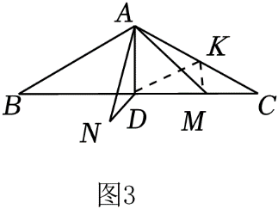，，
，
，
，
，，
，
，
∴当时，的值最小，
∵，
∴，
∵，
∴，
∴此时的最小值为
即线段的最小值为．
【点睛】本题属于几何变换综合题，考查了等腰三角形的性质，垂线段最短，全等三角形的判定和性质，旋转的性质等知识，解题的关键是学会用转化的思想思考问题．

